1. 运行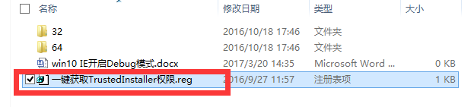，在右键菜单中添加获取最高权限快捷键。

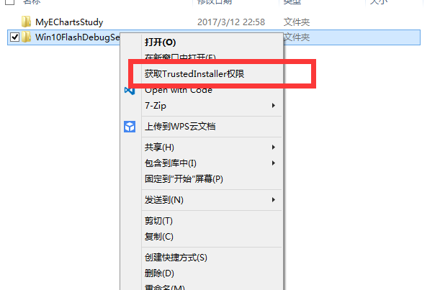

1. 获取系统文件夹Flash最高权限来替换文件

32位flash路径

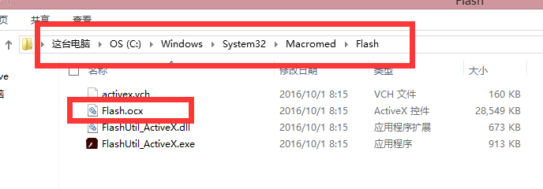

64位flash路径

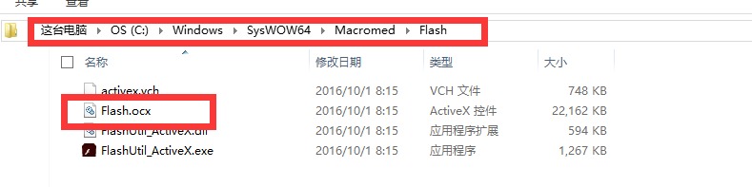

替换时分别对应32位，64位文件夹。

注：win10会自动更新flash，每次flash更新后都要替换这两个文件。